*南简报N024号

第8期
南安市统计局 编 2022年4月26日

2022年一季度南安市“四上”企业
劳动工资情况简析
近期省内疫情多点散发，面对严峻复杂的疫情防控形势，市委、市政府积极探索有效途径，统筹推进疫情防控和经济社会发展，力争最大限度减少疫情对企业生产的影响。在相关扶持措施的有力引导和推动下，企业有序恢复生产经营，全市劳动就业形势保持总体稳定。
- 从业人员及工资基本情况
一季度，全市“四上”企业数1896家，同比增长21.2%；从业人员期末人数22.22万人，增长1.7%；从业人员工资总额34.09亿元，增长8.3%；从业人员平均工资1.56万元，增长6.1%。
（一）从业人数小幅增长。从产业结构看，二产仍为吸纳就业“主力军”，二产期末从业人员为20.25万，占比高达91.1%，逾九成从业人员分布在制造业、建筑业等行业；
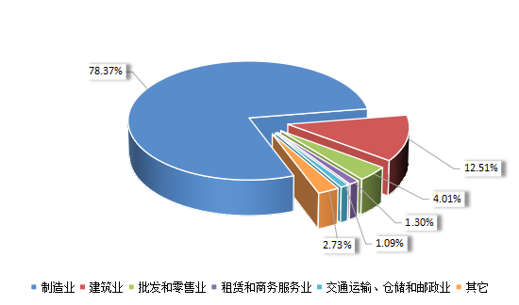
三产从业人员占比连续四年上升，三产期末从业人员为1.97万，占比8.9%，较上年同期提高0.7个百分点，从业人员向三产转移趋势显现。从用工方式看，劳务派遣用工占比提高，劳务派遣期末从业人员为0.53万人，增长32.4%，占全部从业人员的2.4%，较上年同期提高0.6个百分点。在经济贸易摩擦加剧和新冠肺炎疫情冲击的双重背景下，为降低人力资源成本、缓解资金压力，一部分企业增设劳务派遣岗位。从经济类型看，私营企业就业规模扩大，目前共有私营企业1662家，占“四上”单位总数的87.7%，从业人员17.69万人，占全部从业人员的79.6%， 私营企业多以小微企业为主，占比为91.2%，这些企业规模不大，但却有着广阔的发展空间，是未来带动就业的主力军。

图1 “四上”企业分行业从业人员分布情况
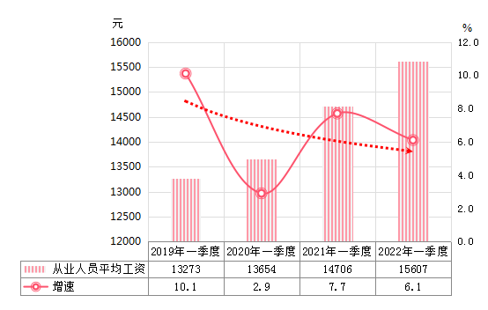
（二）平均工资稳步增长。全市平均工资水平继续保持较快增长,但增速有所放缓。一季度，“四上”企业从业人员平均工资增长6.1%，较上年同期回落1.6个百分点。从行业门类看，呈现“九升五降”态势，增速前三位的分别是信息传输、软件和信息技术服务业(111.0%)、教育(33.8%)、交通运输、仓储和邮政业(25.3%)，增速后三位的是电力、热力、燃气及水生产和供应业(-19.9%)、房地产业(-15.0%)、水利、环境和公共设施管理业(-13.4%)；

图2 2019-2022年从业人员平均工资情况
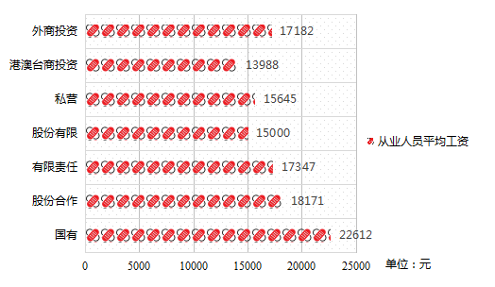
从注册类型看，国有企业工资水平优势明显，一季度平均工资为2.26万元，是全市平均水平的1.45倍，领先第二位的股份合作企业0.44万元；港澳台商投资企业平均工资最低，为1.40万元，为全市平均水平的89.6%。

图3 一季度分注册类型从业人员平均工资情况
表1 “四上”企业分行业从业人员平均工资情况表
行业门类 | 从业人员平均工资（元）
行业门类 | 本期 | 上年同期 | 增减绝对数 | 增长率（%）
合 计 | 15607 | 14706 | 901 | 6.1
制造业 | 15745 | 14655 | 1090 | 7.4
电力、热力、燃气及水生产和供应业 | 22440 | 28031 | -5591 | -19.9
建筑业 | 15014 | 14670 | 344 | 2.3
批发和零售业 | 14410 | 13671 | 739 | 5.4
交通运输、仓储和邮政业 | 19919 | 15898 | 4021 | 25.3
住宿和餐饮业 | 11399 | 10181 | 1218 | 12.0
信息传输、软件和信息技术服务业 | 14619 | 6930 | 7689 | 111.0
房地产业 | 22509 | 26487 | -3978 | -15.0
租赁和商务服务业 | 10101 | 9325 | 776 | 8.3
科学研究和技术服务业 | 28071 | 31589 | -3518 | -11.1
水利、环境和公共设施管理业 | 15697 | 18120 | -2423 | -13.4
居民服务、修理和其他服务业 | 12505 | 13693 | -1188 | -8.7
教育 | 10352 | 7737 | 2615 | 33.8
文化、体育和娱乐业 | 18119 | 17426 | 693 | 4.0
二、需关注的问题
（一）第三产业就业空间亟待拓展。第三产业涵盖面广、涉及部门多，既包含传统部门又有新兴部门，既有资本密集型行业又有劳动密集型行业，因而对劳动力的知识文化水平和科研技术能力兼容性较强，具有多层次、多渠道、多方式安排就业的优势。近年来，“四上”企业三产从业人员占比呈现逐年提高趋势，但仍存在经营规模整体偏小，后劲不足，劳动就业空间偏窄等问题。全市1896个“四上”企业中，属于三产的企业个数641个，占33.8%，期末从业人员共1.97万人，仅占全部“四上”企业的8.9%，户均仅31人。
（二）制造业“招工难”“用工荒”问题日益凸显。从行业大类看，制造业门类中超半数行业用工呈下降趋势，从用工规模看，制造业企业户均从业人员158人，较上年减少23人/户，企业用工难问题加剧。造成这一现象的主要原因在于：一方面，制造业大多处于附加值较低的产业链中低端，以及企业在融资、环保等方面的硬约束性成本较高，使得制造业利润水平普遍不高，工人工资的支付能力与服务业、互联网行业相比较弱；另一方面，随着制造业企业持续优化升级，特别是其在技术提升和数字化转型方面对于工人技术水平的要求越来越高，因此，能够符合企业要求的复合型技术工人呈现供不应求态势。
（三）工资水平行业差距仍然明显。一季度我市工资行业间差距较同期有一定程度的减小，但行业间工资差距仍然明显。一些新兴产业、高附加值产业以及带有垄断性质行业仍能取得较高的利润，工资水平相对乐观，而部分技术含量低、竞争激烈的行业则利润微薄，工资水平相对较低。平均工资最高的“科学研究和技术服务业”与最低的“租赁和商务服务业”差距1.8倍。
三、意见建议
（一）推动复工复产，落实援企稳岗政策措施。从财政奖补、减轻租金负担、减免税费等方面继续为企业复工创造良好条件，支持企业复工达产，扩大就业渠道，缓解全市就业压力。
（二）做强三产企业，提高企业就业吸纳能力。加大对在库“四上”三产企业的扶持力度，提升企业知名度，支持企业进一步做优做大做强，通过企业发展壮大带动就业增长和就业人员增收。
（三）优化就业环境，增强制造业职业吸引力。制造企业要在提高技术工人待遇、改善工作环境、平衡工作生活、拓展职业发展前景等方面多下功夫，不断增强制造业的职业吸引力，提高技术工人职业声望，消除职业偏见。
（四）加大培训力度，提高劳动者综合素质。一是进一步加快职业教育发展步伐。通过扩大职业教育规模、提高职业教育质量，进一步增加技术工人供给；密切校企关系，完善“双师制”，采取多种方式吸引优质生源加入职业教育队伍；畅通劳动力市场供需信息，提高职业教育人才培养的精准度。二是加强在岗职工职业技能培训。鼓励在岗职工通过“师徒制”“干中学”等方式进行培训，提高职业技能；健全技能人才培养、使用、评价、激励制度，加大财政补贴培训的资助力度，激发在岗职工参加职业技能培训的积极性和主动性。
（五）提高低收行业薪资，缩小收入差距。一是建立公平合理的工资增长机制，使员工能够第一时间与企业共享发展带来的效益；二是规范部分行业的工资发放，严厉打击随意拖欠工资、不执行最低工资标准的行为，而对少数国有垄断行业工资违规多发的行为也应加以整顿，曝光隐性工资；三是提升低工资行业自身的竞争力，政府也可适当给予行业优惠政策扶持，使企业效益持续向好，从而提高行业工资水平。

（南安市统计局 李鑫）

指标解释：
[1]从业人员期末人数：指报告期末最后一日在本单位工作，并取得工资或其他形式劳动报酬的人员数。该指标为时点指标，不包括最后一日当天及以前已经与单位解除劳动合同关系的人员，是在岗职工、劳务派遣人员及其他从业人员之和。从业人员不包括：①离开本单位仍保留劳动关系，并定期领取生活费的人员；②在本单位实习的各类在校学生；③本单位因劳务外包而使用的人员。
[2]工资总额：本单位在报告期内（季度或年度）直接支付给本单位全部就业人员的劳动报酬总额。包括计时工资、计件工资、奖金、津贴和补贴、加班加点工资、特殊情况下支付的工资，是在岗职工工资总额、劳务派遣人员工资总额和其他就业人员工资总额之和。
[3]平均工资:指单位就业人员在一定时期内平均每人所得的工资额。它表明一定时期工资收入的高低程度，是反映就业人员工资水平的主要指标。计算公式为：平均工资=报告期就业人员工资总额
报告期就业人员平均人数


扫码关注南安市统计局

